2022年4月吉日
国際ロータリー第2720地区
ロータリークラブ 各位

国際ロータリー第2720地区

青少年奉仕部門 部門長 開 克 行
ローターアクト委員会 委員長 中山 諭扶哉

国際ロータリー第2720地区ローターアクト
地区ローターアクト代表 間﨑 翔一
熊本グループリーダー 長谷川 司
熊本グリーンローターアクトクラブ 会長 宮ノ原 直樹
第34回熊本グループ留学生交流会実行委員長 久保山 慧美
（公印省略）

第34回熊本グループ留学生交流会のご案内

拝啓 春暖の候、時下ますますご清祥の段、お慶び申し上げます。日頃は格別のお引き立てをいただき、ありがたく御礼申し上げます。
さて、このたび熊本グリーンローターアクトクラブがホストとなり「第34回熊本グループ
留学生交流会」を下記日程にて開催する次第となりました。今回は「ときめき」がテーマです。COVID-19感染拡大の影響を受けロータリーファミリー内での開催となりますが、感染症対策を行いながら、参加者一人ひとりに心ときめく時間を過ごしていただきたいと思っております。
つきましては、添付しております「登録用紙」に必要事項をご記入いただき4月30日（土）までにご返信賜りたく存じます。皆様の多数のご参加をお待ちしております。
敬具
記

- 開催日時 2022年5月22日（日） 受付12：30 ～ 解散16：30
- スケジュール
時 間 | 内 容
12：30 | 受付開始
13：00 | 開会式
13：50 | メインプログラム
15：50 | 閉会式

- 開催会場 阿蘇なみの高原やすらぎ交流館
〒869-2801 熊本県阿蘇市波野大字小地野663−1
TEL 0967-23-0555
- 登録料 無料

5. お問い合わせ先 国際ロータリー第2720地区ローターアクト
地区ローターアクト代表 間﨑翔一 TEL ★
第34回熊本グループ留学生交流会
実行委員長 久保山慧美 TEL 080-6409-2102
6. 交通アクセス
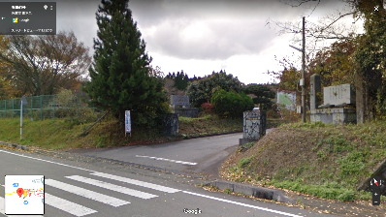
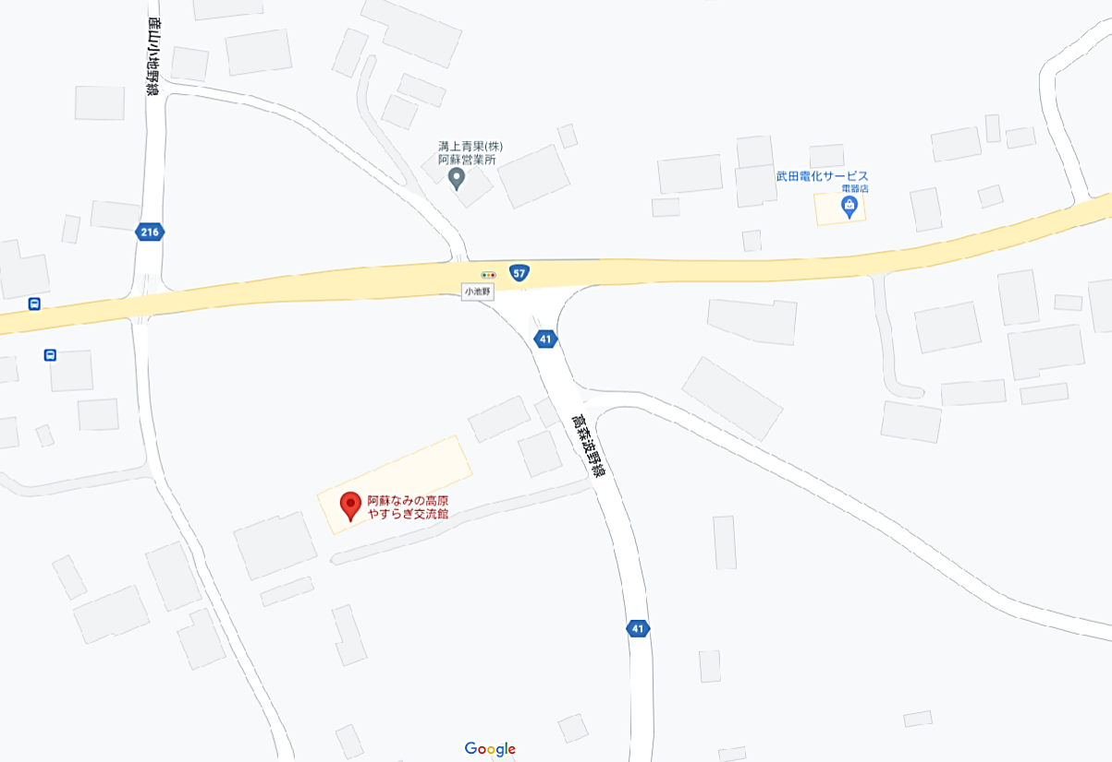
至 大分
至 熊本
※（図）入口付近
- 国道57号線から交差点を県道41号線に入ると、右手に看板と細い道が見えるのでそこへ入ってください。（※図 参照）
- 会場前には広い駐車場があります。
- 会場（体育館）は、交流館本館 向かって左奥にあります。
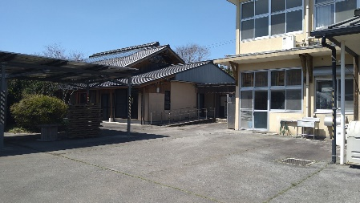
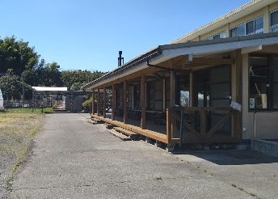
バンガローの
前を通り抜け
た奥にある瓦
バンガロー
屋根の建物が
会場です。
7. 諸注意
○感染症対策について
- 当日は、出発前に必ず検温と抗体検査をお願いします
- 参加当日の検温・アルコール消毒・マスク着用にご協力ください
- 参加当日までに接触確認アプリCOCOAのインストール、設定完了にご協力ください
○参加基準について
- 参加当日に抗体検査陰性で３７．０度を超える発熱がなく、健康状態良好であること
- 参加当日より遡り１週間以内に３７．０度を超える発熱等、体調不良がないこと
- 参加当日より遡り１週間以内に接触確認アプリで陽性者との接触が通知されていないこと
以上

